**Информация к проекту решения по заявлению:**

**1.3. Общество с ограниченной ответственностью «Биском»**

**Земельный участок:**

адрес: Российская Федерация, Новосибирская область, город Новосибирск, **Дзержинский р-н, ул.** Бориса Богаткова;

кадастровый номер. 54:35:014180:3374;

площадь - 1320 кв.м.;

Планшет № 2363, 2364

**Зонирование:** зона специализированной общественной застройки (ОД-4), подзона специализированной малоэтажной общественной застройки (ОД-4.1)

**Запрос: *«заправка транспортных средств (4.9.1.1) – автозаправочные станции; магазины сопутствующей торговли; объекты для организации общественного питания в качестве придорожного сервиса».***

**Планируется: реконструкция существующего объект капитального строительства –автозаправочной станции**

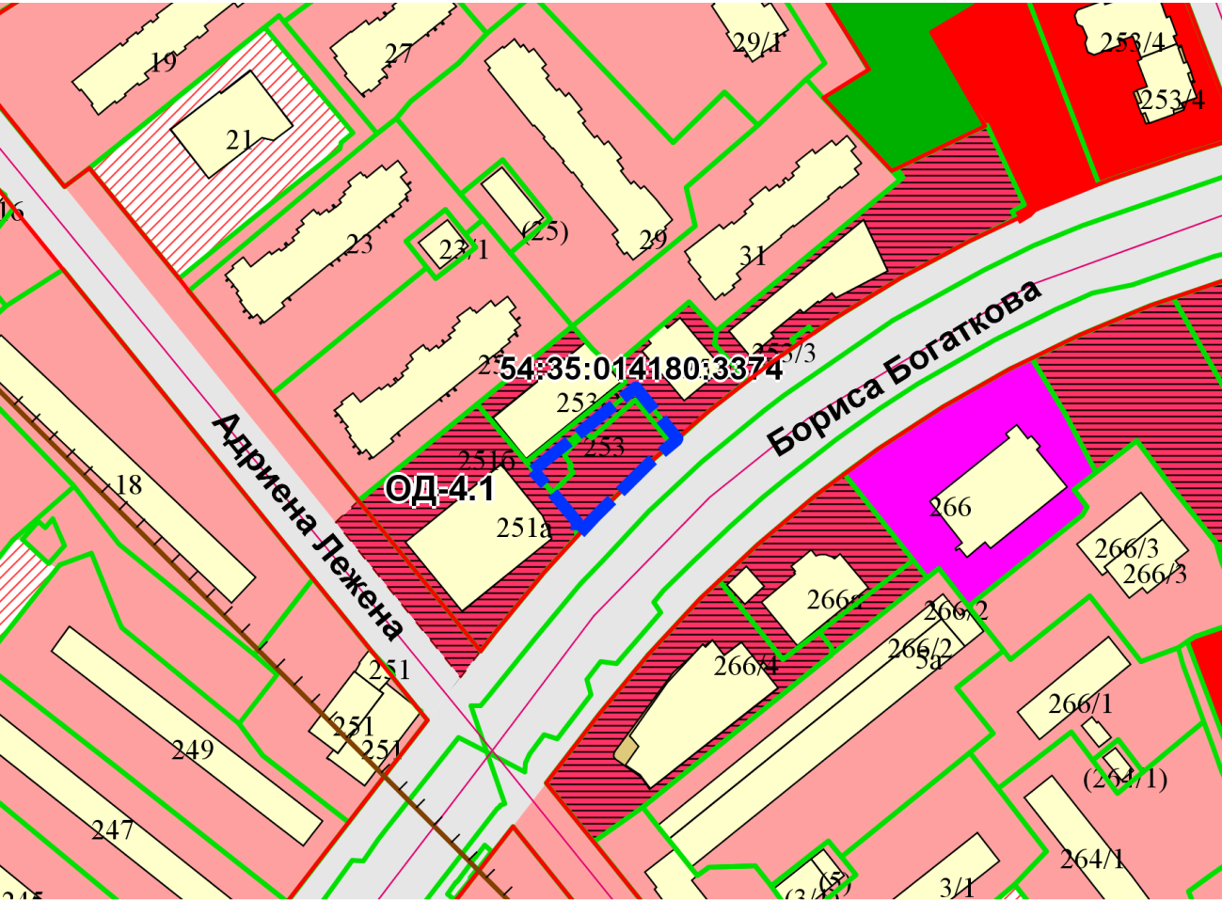

Приложения к заявлению: